GLAZBA I SCENSKA IMPROVIZACIJA KAO POTICAJ RAZVOJA DJECE RANE DOBI
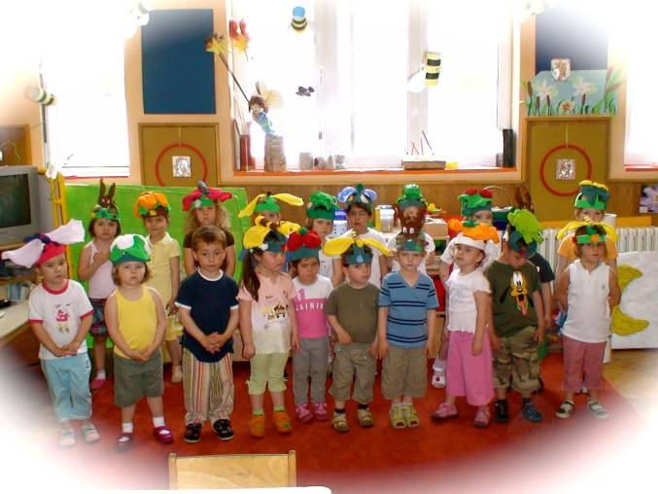

GLAZBA - POTICAJ I SADRŽAJ (Maja Fatović)

Glazba je za mene još od djetinjstva imala vrlo velik značaj. To je grana umjetnosti koja može sve. Baš sve. Tu sam misao već vrlo rano počela primjenjivati i u svom radu s djecom. U mojim je ranim godinama to bilo vjerojatno stihijski, ili bolje rečeno - intuitivno. Kad nisam znala kako bih riješila neku situaciju okrenula bih se glazbi: nešto bih odsvirala, otpjevala, pustila snimku... i sve bi nekako došlo na svoje.
Poslijednjih desetak godina intenzivno se bavim promišljanjem glazbe u ranoj i predškolskoj dobi. Moj je rad uvijek išao u jednom smijeru - nema granica. Nastojala sam prelaziti granice zadanoga promatrajući što se zbiva. Rezultat je uvijek bio - napredak.

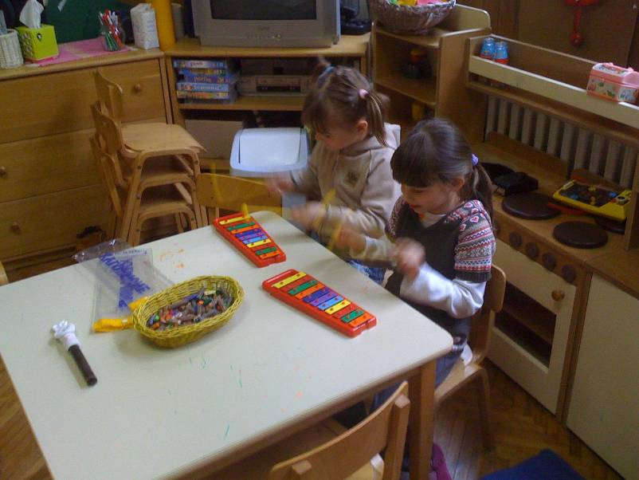

Glazba ima daleko veći značaj u razvoju djeteta nego što smo ponekad svjesni i ne smijemo dopustiti njezino marginaliziranje. Pjevanje primjerenih pjesmica, sviranje - improviziranjem ili sviranjem poznatih sadržaja, ritmičke igre, igre prepoznavanja zvuka - ili igre zvukovima općenito, izrađivanje različitih glazbala od pedagoški neoblikovanih materijala, brojalice, igre s pjevanjem, slušanje glazbe - sve su to sadržaji kroz koje razvijamo glazbenu kulturu djeteta, potičemo njegovu kreativnost, senzibilitet za umjetnički izričaj, ali i puno više od toga. Šteta je ne iskoristiti sve mogućnosti koje su nam na raspolaganju. Glazbeni sadržaj uistinu ne mora biti samo sadržaj, on je poticaj ili čak i sredstvo za postizanje i nekih potpuno ne-glazbenih ciljeva.
Osobito bih se osvrnula na glazbenu kulisu u skupini. Pri tom ne mislim na aktivnost aktivnog slušanja glazbe. Nije nevažno što ćemo odabrati za zvučnu pozadinu dok se djeca igraju, crtaju, stvaraju... Danas se često i na najrazličitijim mjestima susrećemo sa zvučnim zagađenjem. U trgovačkim centrima "trešti" istovremeno iz više izvora različita glazba, miješa se u jednu nerazgovjetnu zvučnu masu koja u konačnici zamara i iritira. Toga najčešće nismo svjesni, no iz takvog zvučnog okruženja izlazimo umorni, iscrpljeni, nervozni... Na isti način zvuk utječe i na djecu u skupini. Kad odabiremo glazbu koju ćemo puštati u pozadini, moramo imati na umu što točno želimo postići: želimo li smiren ugođaj, prpošnu radost, euforiju... Za stvaralačku pozadinu najčešće odabirem Mozarta, ako želim djecu potaknuti na spontani pokret najčešće ću odabrati neku plesnu formu, ako u skupini vlada nemir, sukob među djecom pomoći će gregorijanski koral... No to sada izgleda kao recept. Naravno da postoje neka pravila, ali biram prije svega sukladno temperamentu skupine i ozračju koje vlada i koje želim postići. Zvučna je pozadina možda najjednostavniji primjer kako glazba prestaje biti sadržaj i postaje poticaj ili sredstvo. No jednako tako i ostali oblici rada mogu preuzeti funkciju poticaja ako samo pažljivo promišljamo načine prezentacije pojedinih sadržaja, sveukupni kontekst i zadaće koje želimo provesti u određenom trenutku.
1998. godine verificirala sam program Glazbene igraonice, koja je i zaživjela. Interes je bio velik, rezultati zadovoljavajući, ali meni se činilo da dva puta tjedno nije dovoljno za ono što sam ja očekivala od takvoga rada. Program sam zapravo počela provoditi u redovnoj skupini istražujući što sve glazba može ili još bolje - što sve djeca mogu uz pomoć glazbe. Nudila sam im sve složenije melodijsko ritmičke strukture, reproducirali smo na udaraljkama, izrađivali glazbene instrumente, slušali puno rane glazbe - gregorijanski koral, barok... Kako je vrijeme prolazilo osjećala sam da je glazba uistinu postala sastavni dio svakodnevnog života, ne kao zvučna kulisa već uistinu kao sadržaj. Djeca su sama tražila glazbene poticaje, kad bih sjela za klavir, ili uzela neki drugi instrument oni bi se spontano okupili oko mene iako su tada bili u dobi između tri i četiri godine. Već u svibnju - dakle svega osam mjeseci nakon što sam tu skupinu preuzela, nastupili smo na Danima dječjih vrtića grada Zagreba s dvije točke - pjesma i koreografija.
No, nisu samo glazbena postignuća ono što je rezultat, ili bolje rečeno benefit rada kroz glazbu. Na planu socio-emocionalnog razvoja glazba ima uistinu krucijalan učinak. Atmosfera u skupini odaje opuštenošću, kreativnom energijom, prijateljstvom i tolerancijom. Napetosti među djecom daleko su rjeđe, sukobi se rješavaju na prihvatljive načine - upravo zahvaljujući ozračju. Djeca uočavaju vlastitu vrijednost i utjecajnost kroz reproduciranje različitih glazbenih sadržaja - pjevanje i sviranje. Znan je blagotvoran učinak stvaranja i reproduciranja glazbe iz područja muzikoterapije. U svakom djetetu mogu pronaći određeni potencijal i upornim radom dobiti rezultat koji mu pomaže da uoči ili bolje rečeno osvijesti vlastitu vrijednost, te na taj način gradi pozitivnu sliku o sebi, kao vrijednoj i utjecajnog jedinki i ujedno jača samopouzdanje, toliko potrebno za odrastanje i sazrijevanje bez trauma.
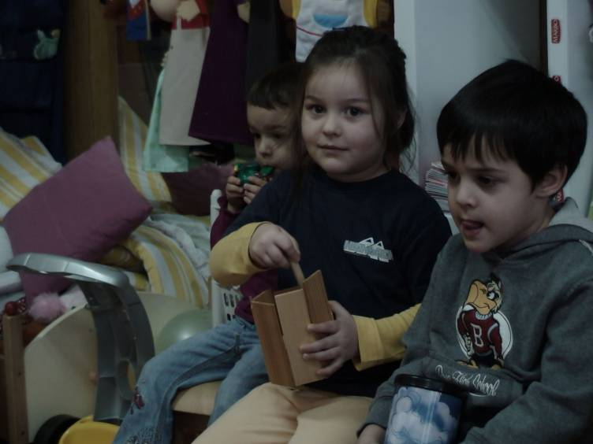
Bavljenje glazbom iziskuje upornost i čvrsto razvijene radne navike. Zrnca toga uvijek nastojim usaditi djeci bez obzira hoće li im glazba biti životno opredjeljenje. Tako po nekoliko puta godišnje organiziramo javne nastupe za roditelje, djecu, humanitarne koncerte, nastupe na manifestacijama... Da bi djeca kvalitetno pokazala svoja postignuća potreban je sustavan, svakodnevni uporan rad. Sve elemente organizacije dogovaramo s njima. Oni osjećaju odgovornost za rezultat i tako osvješćuju potrebu ulaganja napora radi postizanja cilja. U tome nikada nema prisile, uvijek je to dogovor, inicijativa djece i divno je gledati koliko su ozbiljni i uporni u stremljenju ka izvrsnosti!
Od velike je pomoći i danas gotovo neophodno biti informatički i tehnički educiran. Od pronalaženja sadržaja do snimanja i reproducirana postignuća u skupini, za svaki segment potrebno je određeno tehničko znanje i minimalna oprema kako bi se polučili odgovarajući rezultati.

SCENSKI IZRIČAJ U DJEČJEM VRTIĆU (Gorana Benić-Huđin)
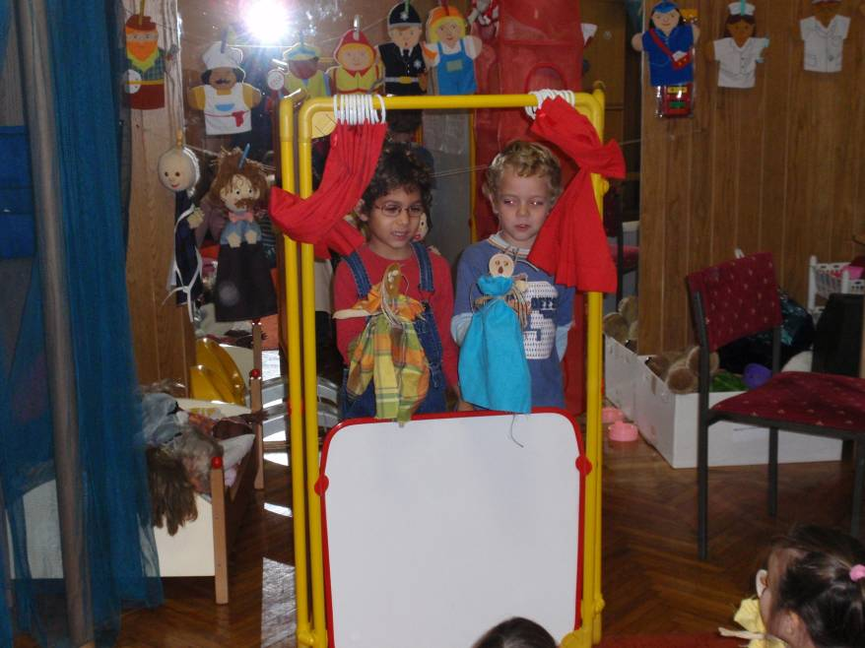

Rad s djecom započela sam uvjerenjem da kod male djece oslobađajući spontanost, maštu, slobodno izražavanje osjećaja, sposobnost kreativnih mogućnosti za umjetnički doživljaj, činimo mnogo za razvoj njegove psihe, prije svega jačajući njegovo samopouzdanje, gradeći pozitivnu sliku o sebi, stvarajući tako temelje za kasnije što lakše i bezbolnije odrastanje.
Dijete je neopterećeno životnim iskustvom i lako upija sve životne manifestacije u kući, na ulici, igralištu ili vrtiću. Lako događaje iz okoline proživljava ponovno dodajući im novu realnost i nove sadržaje u svojoj igri glumeći različite uloge i likove, neposrednošću i iskrenošću koja je jednaka doživljaju njegove stvarnosti.
Isto se odnosi i na priče, bajke, slikovnice, igrokaze, stihove koje sluša i upija s visokom koncentracijom da bi ih kasnije ponovno proživjelo u svojoj igri.
Promatrajući s djecom različite slike, fotografije, ilustracije i opisujući ih, u mašti smo od njih stvarali likove i situacije koji su živjeli. Nakon malih scenskih igrokaza koje sam često priređivala djeci, djeca su uvijek poželjela uzeti lutku u ruke, stati iza paravana, ali najčešće većina njih nije znala što bi sada, baš na tom mjestu rekli i učinili. Stoga sam uvijek lutke ostavljala tu negdje u blizini, na dohvat ruke ako ih požele, ne inzistirajući da komentiraju odgledanu dramatizaciju. I zbilja, kada bi se zaigrali po kutićima, nesvjesni da ih promatram, lutke bi ponovno oživjele i glumile svoje uloge.
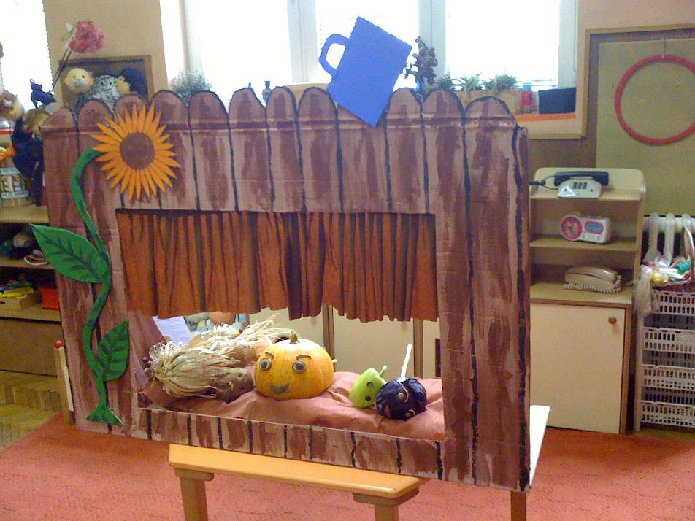
Vrlo je važno paziti na izbor svega u umjetnosti čime želimo potaknuti djecu na određeno stvaralaštvo. To se osim na glazbu, odnosi na likovna djela, a također i na književnost. Televizija i reklame veliki su ponuđači i upravljači djetinjstva. Obzirom da je roditeljima najčešće teško tome odoljeti, mi kao odgajatelji trebali bi sprječavati unos takvog šunda u skupinu. To je lako provesti uvođenjem jednakih pravila za sve. Slikovnice koje potiču površne vrijednosti, likovi blijedih osobnosti, radnja bez pravog sadržaja ne moraju biti prisutni u vrtiću. Isto se odnosi I na igračke nakaznog izgleda i nadnaravnih moći protkanih agresijom.

ISKUSTVO U RADU GLAZBENO - SCENSKE SKUPINE (zajednički rad)
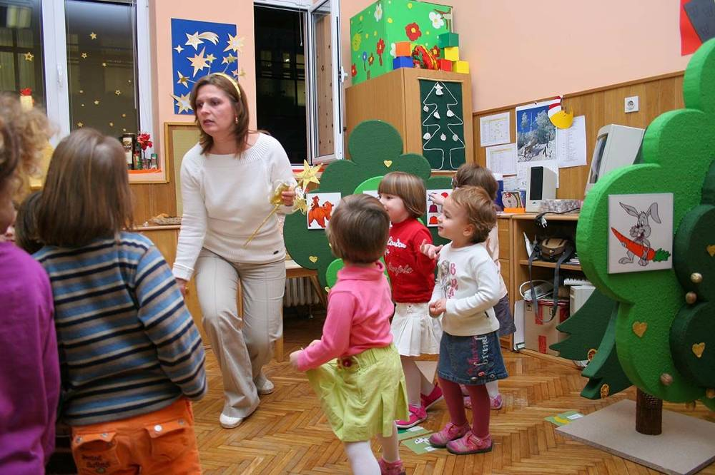
Nakon što smo 2006. zajedno verificirale program rada u redovnoj skupini obogaćenoj glazbeno-scenskim sadržajima i počele zajednički rad sa sadašnjom skupinom, našle smo se doista pred velikim izazovom: djeca su bila stara između dvije i tri godine, a skupina ima program obogaćen glazbeno scenskim izričajem. U prvoj godini nastao je oblik rada koji smo radno nazvale "Maštaonica". To je nešto između vođene fantazije i procesne drame, pa još s interpoliranim glazbenim sadržajima. Priču smo obrađivale kroz pjesmu, a pjesmu kroz priču. Sve smo ispreplele i čini se - napravile dobar posao! Sadržaji su odabrani tako da ujedno obuhvaćaju planirane spoznajne činjenice iz svih područja, socio-emocionalne poticaje, kreativni izričaj, poticaj samostalnom govoru, a sve to kroz glazbu. Djeca vole takav oblik rada.

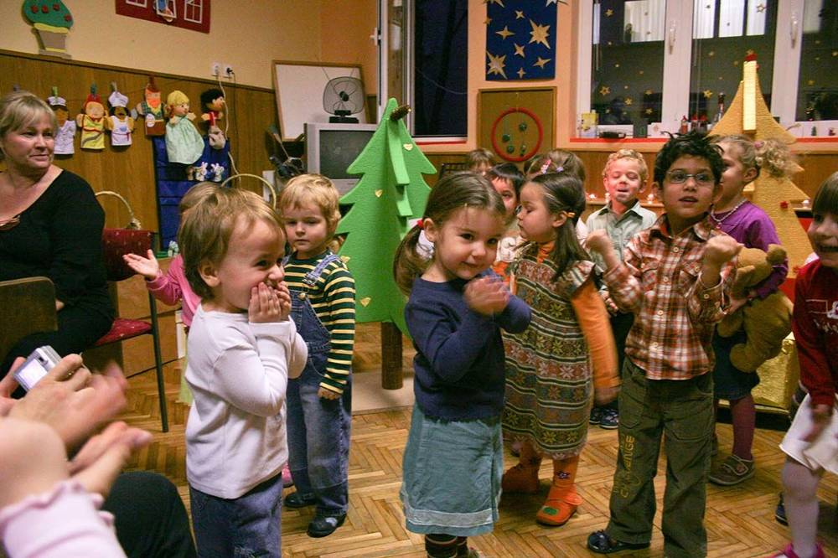
Zamislite kao da smo u šumi, čamcu, tramvaju, visokoj travi i sl… i na običnoj klupi, porazbacanim stolcima, tepihu činilo se da nema ničega, a mi smo u mašti stvarali sve. Dobro izabrana glazba pojačavala je doživljaj. Tako je nastao naš prvi projekt «Čarobna šuma». Prolazili smo čarobnom šumom prepunom prepreka i nepredviđenih događaja, rješavali ih svim mogućim znanjima koja su usvojili i za nagradu na kraju šume čekalo nas je čarobno drvo koje nas je darivalo - ponajprije ljepotom.
Na Božićnoj smo predstavi prikazali roditeljima našu"Čarobnu šumu". Takav smo pristup nastavile i dalje - naravno sukladno kronološkoj dobi djece.
Prošle, i osobito ove godine posvetile smo se kazališnom izričaju. Prošle smo godine dramatizirali nekoliko bajki. Djeca su izrađivala kulise, scenske lutke, rekvizite, aktivno sudjelovala u kreiranju scenskig izričaja, odabiru glazbe, sviranju, pjevanju, scenskom pokretu, podjeli uloga... jednostavno u svim segmentima nastajanja predstave. Takav ih kreativan rad osobito veseli i omogućava uistinu interdisciplinaran pristup odgojno-obrazovnom radu u ranoj i predškolskoj dobi.
Dodale smo i neizostavni kutić presvlačenja (marame, šeširi, torbe, kape, haljine i sl.) i tu bi oživljavali nevjerojatni scenariji uz obveznu prethodnu podjelu uloga, mjesta događanja radnje. Sve u sobi pretvaralo se u rekvizite za dramsku igru. Slušajući bajke prije spavanja, tražili su da im danima čitamo iste: "Ivicu i Maricu" i "Crvenkapicu". Upijali bi tako sadržaj i kasnije ga počeli oživljavati i interpretirati. Kutić odmora i čitanja postao bi vještičina kuća, veš-mašina u kutiću kuhinje – peć za zlu vješticu, stara torba s papirićima – mrvice za ptičice, velike kocke – drva za loženje i sl. Toliko bi se zanijeli u igri da bi najmlađa djeca ponekad potpuno utonula u maštu te je ona za njih postajala stvarnost. (primjer Ane koja ne želi ući u peć i traži potvrdu od odgajatelja da je to samo za igru).
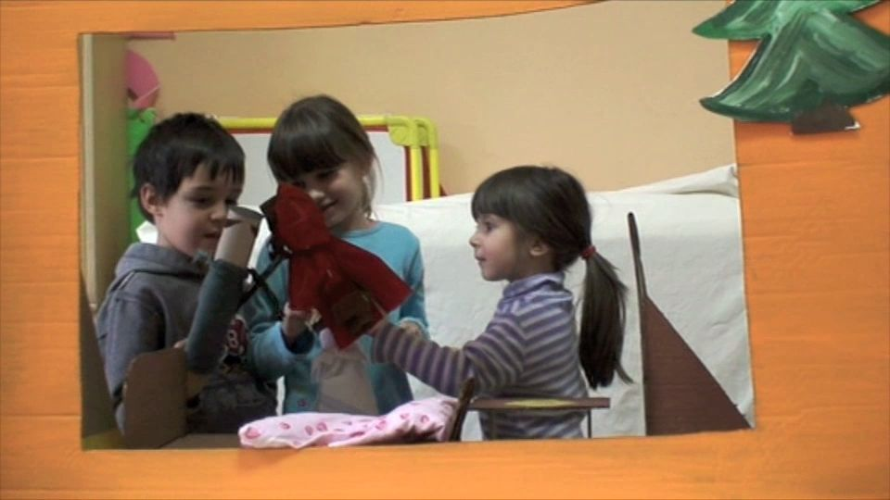
Pratile smo razvoj takvih igara i spontano im dodavale rekvizite kako bi razvijali i obogaćivali igru i maštu. Tako smo za igru Crvenkapice načinili lutke i malu pozornicu i bajka je ponovno oživjela. Izmjenjivali bi se u ulogama, ali uvijek birajući one koje im najviše odgovaraju. Zatim smo dodale i glazbene instrumente. Počeli su oživljavati i zvučni efekti (pijev ptičica, grmljavina, kucanje na vrata, žuborenje potoka, naglašavanje dramatičnih situacija, npr. svako pojavljivanje vuka oglasila je grmljavina). Djeca su spontano izvodila i songove, pjevala pjesmice iz bajke.
Povučenija djeca i djeca kraće koncentracije u početku nisu sudjelovala u izvođenju, više su promatrala i polako se primicala igri. Tu je glazba odigrala svoju najvažniju ulogu. Bila je most ka opuštanju i uključivanju. Oni su prvo poželjeli upravljati zvučnim efektima i dodavali su zvukove u priču, pjevali songove. Nakon toga počeli su prihvaćati uloge u igri, doduše manje i kraće (ptičica, leptir i sl., ali ih je to jednako ispunjavalo i oslobađalo kao da su vrlo zahtjevne). Nama se možda čini da ptičica nema značajnu ulogu u priči, ali djevojčica koja ju je igrala uvijek je inzistirala da bude ptičica. Kada smo je pitale zašto, odgovorila je da baš ona pokazuje put do kuće Ivici i Marici, a to je vrlo važno za sretan kraj.
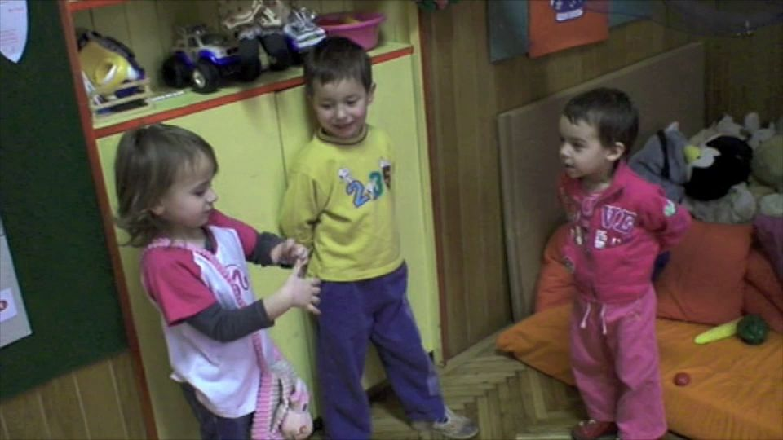
Sve to smo fotografirale i snimale kamerom. Bilo je čarobno gledati ih dok dramatiziraju, nas je ispunjavao užitak gledajući, a njih izvodeći. Doživljaj je bio oslobođen.
Bez našeg velikog utjecaja i uputa, nastajale su scenske interpretacije. Mi smo samo poticale, dodavale i asistirale kada je to bilo potrebno kako bi igra tekla i razvijala se. Sve bi to trajalo tjednima.

Slično se ponovilo i ove godine s Ježevom kućicom - slikovnicom prepunom pozitivnih osjećaja, ljubavi prema domu ma kako on skroman bio, ponosa i spremnosti da ga se brani u svakom trenutku, neprocjenjivosti slobode. Likovi izraženih karakternih osobina dobra ili zla i lisica koja zakuha cijelu priču, a na kraju potvrđuje svoju mudrost izmičući u samoj kulminaciji, poruka je da dobro pobjeđuje i vlada, a zlo biva kad-tad kažnjeno te da samo dobrota ima pravo na slavu. Sve to ih se dojmilo. Te lijepe, jednostavne, iskrene rečenice pisane u stihu lako su pamtili već nakon prvog čitanja. Naravno, čitali smo uvijek ponovno. Pronašli smo različito ilustrirane slikovnice. Djeca su ih pregledavala, a zatim počela igrati pojedine dijelove slikovnice, dijaloge, pojedine scene. I opet su se uloge podijelile spontano, probavajući više toga zadržavali su se na onome što im se najviše sviđa.
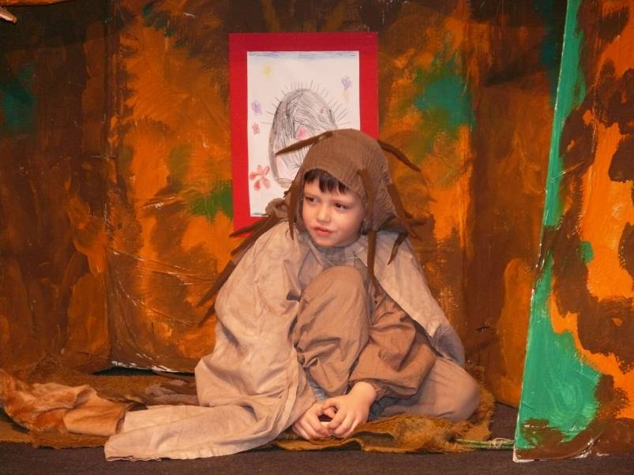
Prvo su se igrali lutkama. Načinili su brlog ježu od kartona, stara kulisa iz Crvenkapice postala je šuma, a lutke i igračke postali su likovi. Kasnije su sami izradili lutke tako da su nacrtali na karton svoj lik i postavili ga na štapić.
Igra se počela proširivati. Ovaj put su svi, osim nove djevojčice koja je odlučila biti samo pjevačica u zboru, željeli ulogu, a uloga je bilo premalo. Iz tjedna u tjedan projekt "Ježurka Ježić" je rastao. Izrađivali smo ponovno velike kulise od kartona, kaširali ih, oslikavali. Šivali smo kostime. Sve u suradnji s djecom, poštujući njihove zamisli. Gorana je napravila adaptaciju slikovnice, napisala stihove za songove koje je Maja uglazbila. Za neko vrijeme imali smo gotovu predstavu s 19 uloga i 11 songova.
Djeca su uvježbavala svoje uloge, zaista ozbiljno radeći na predstavi, a prizori iz "Ježeve kućice" mogli su se vidjeti u svakodnevnoj igri... jednom riječju stvaramo i pritom uživamo!
Uz odgovarajuću podršku unutar vrtića i suradnju s roditeljima i širom zajednicom mogli smo s našom predstavom izići i izvan vrtića i pokazati naša postignuća i šire.
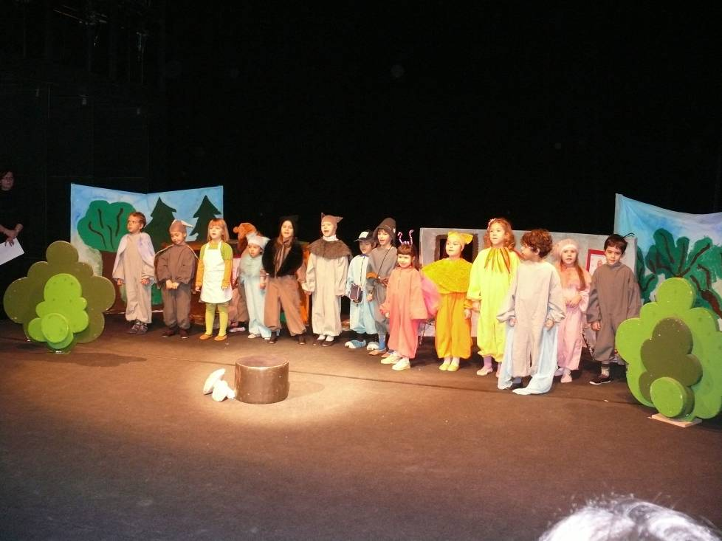
Pitale smo ih žele li predstavu pokazati ostaloj djeci. Radost je bila očita. I nitko se nije ustručavao moguće publike. Tako smo predstavu izveli nekoliko puta u Gradskoj knjižnici: za djecu našeg vrtića, djecu DV Različak, djecu OŠ I. Gundulić i Petar Zrinski te naravno za naše roditelje. Izveli smo je i u ZKL-u u okviru projekta "Darujmo djeci kazalište".

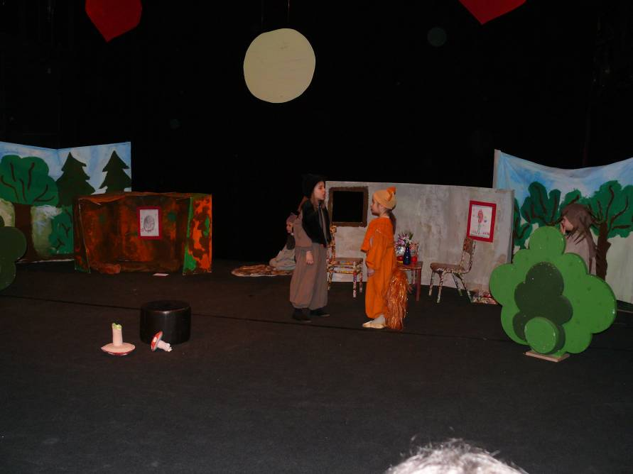

Osim ovih projekata slično su nastali i «Zdrava hrana» i «Kraljevska pusa».
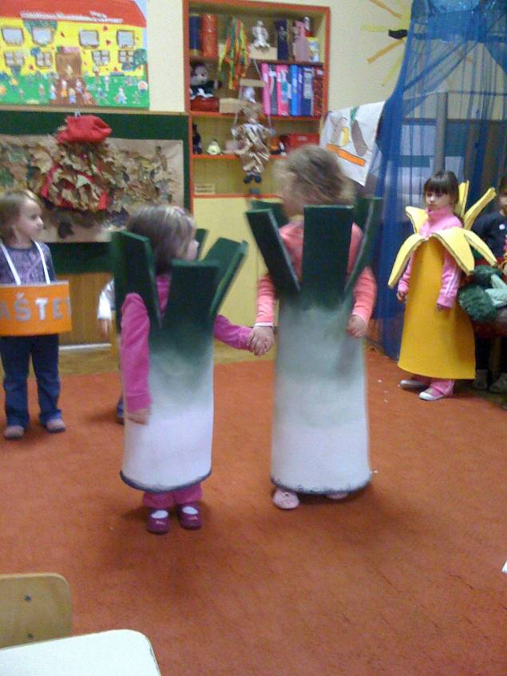
U okviru projekta koji se provodio na nivou cijelog vrtića i mi smo se uključili sa Zdravom hranom. Istražujući što zdravo, a što nezdravo unosimo u usta i zašto, nastajale su pjesmice, melodije i rime koje smo na kraju uokvirili u predstavu u kojoj povrće, voće i ostala hrana i piće dobivaju osobine ljudi.

"Kraljevska pusa" nastala je u međugrupnoj suradnji s "engleskim skupinama" u obliku dramatizacije nastale prema istoimenoj slikovnici, a prikazana je i u Zagrebačkom kazalištu lutaka.
Takvim poticanjem na igru, smijeh i oslobađanje svih osjećaja čini nam se da smo na pravom tragu ostvarivanja ciljeva koje smo si na početku zadale.

Maja Fatović, odgajatelj mentor
Gorana Benić - Huđin, odgajatelj

